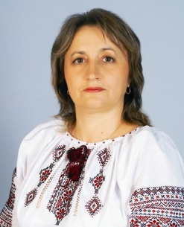**ЛОМАКІНА**

**ОКСАНА МИХАЙЛІВНА**

**вчитель індивідуальних занять**

**з розвитку слухо-зоро-тактильного сприймання**

**усного мовлення та формування вимови**

**Теребовлянського навчально–реабілітаційного центру**

**Тернопільської обласної ради**

**Педагогічний стаж 26 років**

**Кваліфікаційна категорія**

**«спеціаліст вищої категорії»**

**Педагогічне звання «старший вчитель»**

**МЕТОДИЧНИЙ ПАСПОРТ**

**ПЕДАГОГІЧНА ПРОБЛЕМА**

**«Інноваційні засоби розвитку слухового сприймання та формування вимови як одна з ланок адаптації та інтеграції дитини з особливими потребами у суспільство».**

**ПЕДАГОГІЧНЕ КРЕДО:**

**«Найкращий вчитель той, хто забуває про те,**

**що він вчитель»**

*В.Сухомлинський*

**ЖИТТЄВЕ КРЕДО:**

**«Віддай людині крихітку себе.**

**За це душа наповнюється світлом.»**

*Л.Костенко*

**ПЕДАГОГІЧНІ АКСІОМИ**

**НАВЧАЛЬНО – ВИХОВНОЇ ДІЯЛЬНОСТІ:**

***«Я знаю свою мету,***

***чітко формулюю,***

***уявляю й прагну її досягти».***

***… У наших руках – найбільша з цінностей світу – Людина. Ми творимо Людину, як скульптор творить статую з безформного шматка мармуру: десь в глибині цієї мертвої брили лежать прекрасні риси, які належить добути, очистити від усього зайвого.***

*В.Сухомлинський*

Нині, коли відбувається реформування педагогічної науки, стимулюються унікальні можливості для розв’язання найскладніших педагогічних проблем. Серед них гуманізація навчально-виховного процесу, що передбачає ставлення до людини, як до найвищої соціальної цінності.

Сучасне суспільство, керуючись філософськими підходами щодо гуманізації суспільства, знаходить місце в ньому для людей з особливими потребами.

Пріоритетом у розвитку сучасної освіти виступає особистісна орієнтація освіти та «національний характер освіти». Відповідно до цих пріоритетів стратегічною метою освіти, в тому числі й спеціальної педагогіки, є створення умов для розвитку й самореалізації кожної особистості як громадянина України, здатної навчатися впродовж життя, створювати й розвивати цінності громадянського суспільства.

Усвідомлення суспільством пріоритетності гуманістичних цілей по відношенню до осіб з сенсорними та мовленнєвими порушеннями, обумовлює суттєві зміни традиційних поглядів на навчання дітей з порушенням слуху.

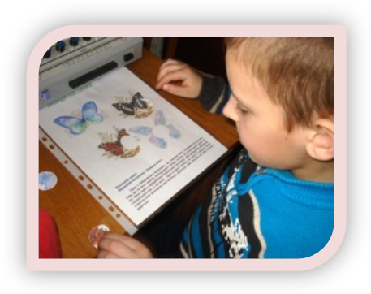Отже, корекційна педагогіка разом зі спеціальною психологією як галуззю психологічної науки, що вивчає закономірності психічних явищ при ушкодженні психофізичного розвитку людини, вирішують гуманну, багатоаспектну і складну проблему - забезпечення готовності людини з об'єктивно зменшеними функціональними можливостями внаслідок вад психофізичного розвитку до максимально (з урахуванням суб'єктивних можливостей) повноцінного виконання своїх різноманітних соціальних ролей і функцій, готовності до саморозвитку, самоствердження, до щасливого людського життя серед людей.

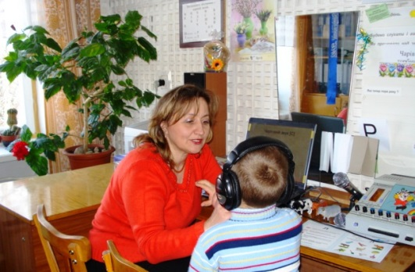Розвиток здатності орієнтуватися в нових умовах, адаптуватися до нових вимог суспільства – ось на що спрямована інноваційна система освіти.

Ідеологія інноваційної системи освіти – це організація підтримки і стимулювання самостійної пізнавальної діяльності учня з особливими потребами, створення умов до творчості, до педагогіки співробітництва.

Проблема дітей з вадами слуху на сучасному етапі розвитку суспільства є найбільш актуальною і найскладнішою при організації навчання та налагодженні міжособистісних стосунків, адаптації у суспільство. Підходи і методи навчання та корекційно-розвивальної роботи з учнями з порушеннями слуху стали більш творчими. Інформаційне навчання поступово переходить до мотиваційного, формування вмінь і навичок, в тому числі мовленнєвих, носить більш практичну спрямованість. Потреба часу – формувати у глухих дітей мовленнєву компетентність.

Мова – найважливіша умова всебічного гармонійного розвитку дитини. Чим багатше і правильніше мовлення дитини, тим легше їй висловлювати свої думки, тим швидше вона пізнає навколишню дійсність, змістовнішими стають відносини з однолітками і дорослими, тим активніше здійснюється психічний розвиток.

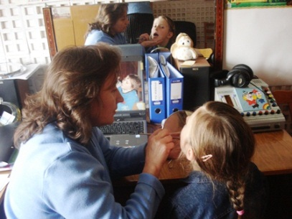У сучасній сурдопедагогічній практиці існують різні напрямки та підходи в роботі з формування та розвитку усного мовлення, його сприймання та продукування. Різноманітність методів навчання мовлення на сучасному етапі відображає головні тенденції у розвитку теорії і практики освіти глухих:

* заснування білінгвального (двомовного) навчання учнів з вадами слуху, в якому використовуються жестова, усна і писемна мови;
* запровадження загального слухового обстеження новонароджених;
* значний прогрес у педіатричному кохлеарному слухопротезуванні;
* тенденції в бік інклюзивного навчання.

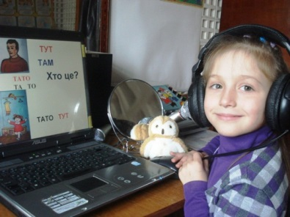

Різним питанням, що стосуються мови та мовлення дітей з вадами слуху, присвячена велика кількість наукових праць, методичних розробок. Проте і донині залишається актуальним пошук нових підходів, удосконалення методики навчання мови й мовлення. Практичне розв’язання окреслених питань вважається одним із шляхів соціалізації нечуючої дитини, її гармонійний розвиток та інтеграції в суспільство.

Науково обґрунтована система навчання мові, яка склалася на сьогодні, не є догмою методичних правил, вона відрізняється гнучкістю, рухливістю, відкритістю для нових пошуків і результатів. Її розвиток обумовлений зміною вимог з боку суспільства і держави до школи, умовами матеріального і культурного життя, новими досягненнями суміжних наук, а також техніки і медицини та характеризується тим, що при збереженні своєї головної спрямованості, центральної ідеї вона постійно збагачується новими аспектами, вирішує все більш складні педагогічні питання. При цьому узагальнюються і конкретизуються, знаходять реальне методичне втілення окремі, раніше висунуті положення комунікативної системи, використовуються нові методи, приводяться у відповідність з сучасними науковими поняттями і категоріями.

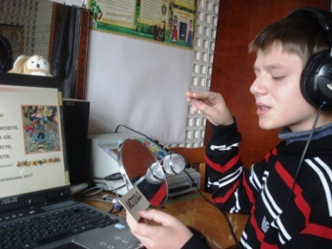

Дитина з вадами слуху оволодіває мовою не так, як діти, які не мають вади слуху, вона потребує спеціальної системи навчання та виховання.

Навчання словесної мови - це основа для розвитку особистості, для соціалізації та інтеграції у суспільство. Без мовної здатності неможливо сформувати у дитини з порушенням слуху навиків реалізації соціальних ролей, соціальної інтеграції та індивідуального орієнтування у житті суспільства. Оволодіння мовленням дають дитині з особливими освітніми потребами необхідну впевненість у поведінці в соціально значущих ситуаціях.

Словесне мовлення - це передумова для адекватного розвитку пізнавальної сфери. Засвоєння мови сприяє розвитку мислення, його структурування та диференціювання. Через словесну мову дитина з порушенням слуху набуває здатність абстрактно і логічно мислити, творчо вирішувати проблеми, приймати рішення. Володіючи словесної мовою, особлива дитина досягає більш високого рівня свідомості.

З цією метою всю корекційну роботу спрямовую на формування вимови та розвиток слухо-зоро-тактильного сприймання усного мовлення, як основного елементу допомогти дитині з вадами слуху при забезпеченні соціальної адаптації й інтеграції дитини з особливими освітніми потребами у сучасне суспільство.

Для вирішення цих завдань та підвищення ефективності корекційно-відновлювальної роботи визначаю такі основні напрямки у роботі:

1. **системно-структурний підхід**, що означає набуття знань і використання їх у тісному взаємозв'язку всіх структурних елементів корекційно-відновлювального процесу - від мети до кінцевого результату;
2. **організаційно-діяльнісний підхід**, в основі якого лежить єдність свідомості і діяльності, що визначає таку організацію діяльності колективу й особистості, коли кожен школяр виявляє активність, ініціативу, творчість, прагне до самовираження;
3. **комплексний підхід**, який включає об'єднання зусиль усіх ланок корекційно-відновлювальної роботи;
4. **особистісно-зорієнтований підхід** означає визнання ***дитини Вищою цінністю***, активним суб'єктом корекційно-відновлювального процесу. Визнання того, що кожна особистість унікальна і тому головним завданням корекційно-відновлювальної роботи є розвиток особистості.

**Працюючи над проблемою** ***«Інноваційні засоби розвитку слухового сприймання та формування вимови як одна з ланок адаптації та інтеграції дитини з особливими потребами у суспільство»*,** спрямовую свою роботу на оволодіння учнями з вадами слуху навиків словесного спілкування, розвиток мовлення та словесно-логічного мислення, яке необхідне їй при відтворенні власного мовлення та при сприйманні зверненого мовлення.

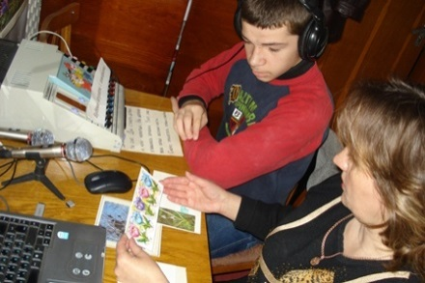Метою занять з формування вимови та розвитку слухо-зорового-тактильного сприймання усного мовлення є допомога дитині з вадами слуху сформувати правильну звуковимову, чітку артикуляцію, удосконалити навички говоріння, подолати моторні труднощі, засвоїти ритміко-інтонаційну структуру мовлення, навички слухового сприймання.

Таким чином, на індивідуальних корекційних заняттях проводиться робота у двох напрямках: розвиток слухового та слухо-зорового-тактильного сприймання усного мовлення та робота над звуковимовою та виразним мовленням.

Реалізація даних завдань пов’язана з пошуком підвищення ефективності навчання усному мовленню та його сприйманню на основі вдосконалення традиційних методів, форм, технологій та засобів навчання; розробкою та використанням нових технологій.

Навички спілкування глухої дитини починаю формувати із забезпечення її готовності вступити в контакт з оточуючими, з її зацікавленості. Особливо звертаю увагу на емоційний стан учня. Враховуючи те, що формування навичок спілкування має концентричний характер, формую та удосконалюю їх на різному мовленнєвому матеріалі, як за змістом так і за характером.

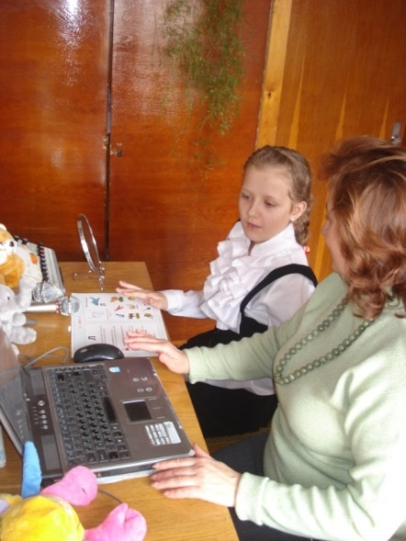 При формуванні звуковимови насамперед формую вміння учня вслухатися в мову сурдопедагога та у свою власну мову, а також відчувати мовленнєвий ритм.

Оволодіння мовленнєвим ритмом формую на ритміко-інтонаційних відчуттях слів, словосполучень.

Працюючи над формуванням та закріплення ритміко-інтонаційних навичок мовлення, спираюся на ***аналітико - синтетичний*** ***концентрично - полісенсорний метод навчання.*** Тобто, дотримання ритміко-мелодійного мовлення забезпечується поєднанням роботи над цілим словом та її елементами (складом, окремим звуком).

В процесі опрацювання цих елементів у дітей формується нормальний темп мови, вміння правильно розподіляти паузи, відтворюючи цілі слова, словосполучення в синтагмах, виділяти словесні і фразові (синтагматичні і логічні) наголоси.

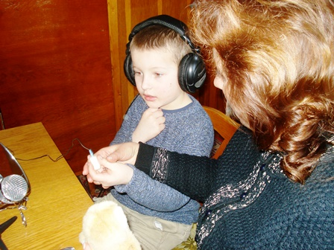 При формуванні звуковимови спираюся на методику автоматизації та диференціації звуків Савченко М. А.

Поряд з оволодінням звуковимовою, приділяю увагу формуванню відчуття мовленнєвого ритму. Вагоме місце при даній формі роботи відводжу кістковому вібратору. При цій формі роботи запроваджую методичні рекомендації та педагогічний досвід роботи Луцько К. В.

Систематична робота у цьому напрямі дає позитивний результат при досягненні глухою дитиною автоматизму при аналізі слів, словосполучень, речень, їх перекодуванні у складосполучення, як універсальну базу для забезпечення миттєвого сприймання та аналізу сигналів, опанування спряженого мовлення.

Найбільш актуальними на сучасному етапі розвитку суспільства виступають проблеми інтенсифікації навчання та застосування нових освітніх технологій. Для цього потрібні такі педагогічні технології, які не лише забезпечують поповнення знань, а й розвивають пізнавальну активність, самостійність, здатність творчо виконувати завдання. Тому у своїй педагогічній практиці застосовую ***технологію розвитку критичного мислення*** – сучасний вид логічної діяльності, що має за мету систематичне вдосконалення процесу і результатів мислення на основі їх критичного аналізу, розуміння й оцінювання. Вона забезпечує перехід від навчання, зорієнтованого переважно на запам’ятовування, до навчання спрямованого на розвиток самостійного мислення. Відповідно до цього інтерактивні форми та методи навчання.

Досить широко у сучасній педагогіці використовується у **технологія проектного навчання** - це перспективна технологія, тому що створює умови творчого саморозвитку та самореалізації учнів, формує ключові життєві компетенції. Проектне навчання має особистісне - орієнтований характер, оскільки воно орієнтується на самостійну діяльність учнів - індивідуальну, парну або групову. Передбачає розв'язання учнем або групою учнів певної проблеми, яка вимагає, з одного боку, використання різних засобів та методів навчання, з іншого - інтегрування знань та умінь із різних галузей як інтелектуальної, так і практичної діяльності. Отже, суть проектної технології полягає в гармонійному поєднанні академічних знань із прагматичними. Однак, учні з особливими освітніми потребами не завжди миожуть самостійно без допомоги сурдопедагога розв’язати ті чи інші завдання. Тому, дану педагогічну технологію можна використовувати лише на матеріалі, що спирається на життєвий досвід учнів.

**Інтерактивне навчання** - специфічна форма організації пізнавальної діяльності, яка має передбачувану мету - створити комфортні умови навчання, за яких кожен учень відчуває свою успішність, інтелектуальну спроможність.

Інтерактивне навчання – це різновид проблемного навчання. Така технологія, як стверджують дослідники, передбачає моделювання життєвих ситуацій, використання рольових ігор, спільне розв’язання проблем на основі аналізу відповідної навчальної.

Інтерактивне навчання ділять на 4 групи: парне навчання, фронтальне навчання, навчання у грі, навчання у дискусії.

Найчастіше на заняттях використовую таку групу навчання, як гра та парне навчання.

Ігрова технологія - унікальна форма навчання, яка дозволяє мені зробити цікавими і захоплюючими не тільки роботу учнів на творчо-пошуковому рівні, але й буденні кроки з вивчення предметів. Самостійно створюю ігрові технології, які використовую на заняттях. Найбільше подобається моїм учням гра «Шифрувальники», «Редактор», «Небилиці від лисиці» тощо.

**Методи** найчастіше обираю такі:

* мозковий штурм або мозкова атака;
* мікрофон;
* метод прогнозування або передбачення (за дидактичним матеріалом підтвердити чи заперечити гіпотезу, сформулювати тему заняття);
* асоціативний кущ (встановлення асоціативних зв’язків між окремими поняттями для узагальнення теоретичного матеріалу, підбиття підсумків вивченої теми);
* ґронування (це сплітання словникових павутинок до того чи іншого слова. Вид діяльності, що допомагає учневі зрозуміти поняття і зв’язки);
* семантична карта;
* ділові ігри (відтворюється поведінка і робота конкретних працівників за фахом).
* 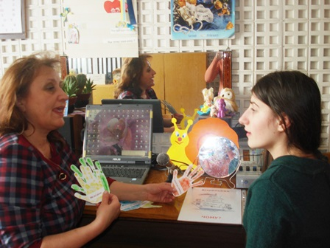Моделювання – це найбільш ефективний та доступний спосіб формування основ логічного мислення та зв’язного мовлення. При цьому обираю такі види моделей, як предметно – символічні (предметне зображення структури роздуму, кожна частина (елемент) якого символізує тезу, доведення, висновок)- Модель Вітрильник – Будинок, так і умовно – символічні (зображення структури роздумуза допомогою умовних символів);
* Сенкан – неримований вірш, що складається з п’яти рядків.

Проведення корекційних занять з двома учнями (парне навчання) базується на формуванні діалогічного мовлення.

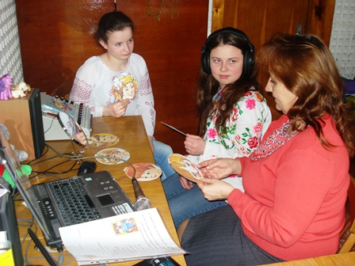Оволодіння діалогічним та монологічним мовленням, забезпечує розвиток словесно-логічної пам’яті, мислення та уяви, формує навички словесного спілкування, яке необхідне їй при відтворенні власного мовлення та при сприйманні зверненого мовлення, на підготовку до життя і громадської активності в громадянському суспільстві та демократичній правовій державі.

Сучасна  освіта, що зорієнтована на особистісний підхід до навчально-корекційного  процесу вимагає від учителя не тільки майстерності, але й вдосконалення методики роботи.

Постійний пошук нових методів та прийомів роботи дозволяє вдосконалити пізнавальну діяльність учнів. Використання  нетрадиційних методів та прийомів залучає учнів з особливими освітніми потребами до активної  особистої участі в діяльності  з формування правильної звуковимови, корекції та  розвитку зв'язного мовлення.

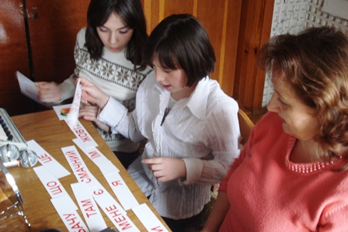**Методику Глена Домана** використовую для розвитку усного мовлення. Слід зазначити, що методика працює добре в першу чергу тому, що мозок дитини з самого народження налаштований на пізнання нового, і під час його активного зростання йому не потрібна мотивація для навчання. Досліджувати і дізнаватися щось нове – заняття яке люблять учні з особливими потребами. Моє ж завдання полягає в тому, щоб дати їм можливість у формі гри самостійно формувати зв’язне мовлення та гармонійно розвиватись.

Навчаючи зв’язного мовлення дітей з недорозвитком мовлення, доцільно використовувати спеціальні методики.

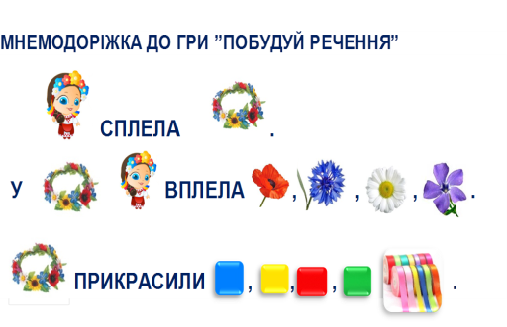**Методи ейдетики** у навчанні - це новий підхід до освітніх і виховних технологій, які дають змогу кожному учневі легко та із задоволенням здобувати знання, відчуваючи насолоду від реалізації своїх здібностей.

Мнемотехніка допомагає спростити процес запам'ятовування, розвинути асоціативне мислення і уяву, підвищити уважність. Прийоми мнемотехніки впроваджую для збагачення словникового запасу та формування зв'язного мовлення.

Використовую у своїй роботі і сучасні комп’ютерні технології. Причому інформаційні технології використовую тільки там, де їхнє застосування дає змогу отримати кращий результат. Використання у навчальному процесі методичного забезпечення, основаного на інформаційних технологіях повинно будуватися з використанням системи спеціальних дидактичних матеріалів, що підтримують різні рівні самостійності. Сучасні інформаційні технології уможливлюють розширити можливості дидактичного забезпечення викладання будь якої дисципліни.

Комплекс «Поліфонатор ВІДЕО+» забезпечує сучасний підхід до реалізації інтелектуально-полісенсорного принципу формування мовлення у глухих дітей.

Одним з головних аргументів на користь застосування комп'ютерних технологій на заняттях є помітне збільшення часу, протягом якого діти готові і хочуть зосереджено й самостійно виконувати необхідні для засвоєння вправи.

Освітня програма «Живий звук» розроблена на основі педагогічних технологій щодо диференціації фонем за доступністю сприймання, розпізнавання їх зором, слухом і тактильно (тактильно-вібраційні сигнали), послідовності їх формування у глухої дитини, враховуючи близькість (віддаленість) фонем за частотними характеристиками, пріоритетності сенсорних систем у сприйманні та розпізнаванні тих чи інших фонем.

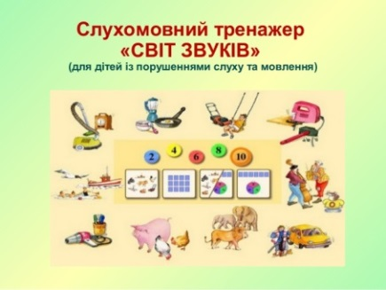Комп’ютерні освітні програми «Видима мова» і «Світ звуків» допомагають перетворити складну роботу з активізації слухових можливостей учня, з формування мовленнєвого дихання, сили та висоти голосу на мимовільну, захопливу гру. Для роботи з дітьми з тяжкими порушеннями мовлення використовую програму «Адаптація Лого».

До тестів програми «Живий звук» підбираю вправи, які орієнтовані на розвиток синхронно -послідовного сприймання сигналів специфічним слуховим та неспецифічним – зоровим, тактильним, до миттєвого аналізу – синтезу, ідентифікації сигналів за варіантами мовленнєвих одиниць – фонем, складів, слів, словосполучень, речень. Особливу значущість у програмі набувають завдання, пов’язані із стимулюванням розвитку пам’яті, різноманітних операцій логічного мислення та мовлення, а також такі, які активізують діяльність учня.

Часто використовую власні ***мультимедійні презентації,*** створені в середовищі Power Point, яке ідеально підходить для мультимедійної навчальної підтримки уроку: з барвистою графікою, відеосюжетами, звуковим рядом.

Розробила низку презентацій для формування, автоматизації, корекції та диференціації звуковимови, для вдосконалення мовленнєвого дихання, для артикуляційних вправ та для опрацювання лексичних тем. Мультимедійна презентація дає змогу подати навчальний матеріал, як систему яскравих опорних образів, наповнених вичерпною структурованою інформацією в алгоритмічному порядку. Це особливо важливо для дітей з вадами слуху, для розвитку процесів пов'язаних із запам'ятовуванням та візуалізацією.

Використання мультимедійних презентацій сприяє побудувати навчально-виховний процес на основі психологічно коректних режимів функціонування уваги, пам'яті, розумової діяльності, реконструкції процесу навчання з позицій цілісності. Це викликає живий інтерес в учнів, покращує процес засвоєння матеріалу, унаочнює пізнання, сприяє розвитку творчих здібностей.

Завдяки раціональному використанню комп'ютерних технологій діти з порушенням слуху можуть користуватися інформацією недоступною для них при традиційних формах навчання. Це сприяє компенсації дефекту слухового аналізатора, корекції становлення особистості, її соціальних зв'язків, всіх сторін психіки. Комп'ютеризація забезпечує формування позитивної мотивації до навчання, що позначається на якості навчальної роботи, утвердження школяра, як особистості.

Новим в сучасній спеціальній освіті виступає *пріоритетність виховання* перед навчанням. Діалектика виховання розкривається у взаємозалежності об’єктивного і суб’єктивного, внутрішнього і зовнішнього. Слід зазначити, що ще Л.С. Виготський постійно у своїх працях підкреслював, що виховання відстаючій дитині потрібно в більшій мірі, ніж тій, що нормально розвивається, - це стало ведучою ідеєю сучасної корекційної педагогіки.

Сьогодні, як ніколи, перед суспільством та й перед нами, педагогами, постає завдання: виховати у підростаючого покоління почуття патріотизму, відданості національним традиціям і звичаям, активну громадянську позицію.

Патріотизм у сучасних умовах має дати новий імпульс духовному оздоровленню народу, формуванню громадянського суспільства, яке передбачає трансформацію громадянської свідомості, моральної, правової культури особистості, розквіту національної самосвідомості та ґрунтується на визнанні пріоритету прав людини.

Опрацьовуючи теми які подаються на слухо-зорове сприймання мовлення, підбираю тексти, що містять виховний потенціал. Зокрема, на заняттях виховую загальнолюдські цінності, патріотичні почуття, пропагую здоровий спосіб життя, поглиблюю народознавчі традиції, формую екологічні знання, тощо.

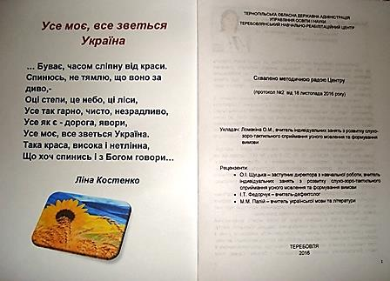Мною укладено методично - дидактичний матеріал, який я підібрала для формування, розвитку і корекції лексичної та граматичної сторін мовлення з опорою на лексичну тему «Усе моє, все зветься Україна». З цієї теми можна виділити ряд підтем, а саме: «Моя країна - Україна», «Державні символи країни», «Рідна мова», «Славні сторінки історії», «Українські обереги», «Народні символи», «День незалежності», «Теребовля – давнє місто». Цікаві дидактичні вправи, віршики для розвитку ритміко-інтонаційної сторони мовлення підібрані для виховання моральних якостей, формування національно- патріотичних почуттів.

Розвиток мовлення у дітей з вадами слуху - це величезний, клопіткий і, на жаль, не завжди вдячний труд, який вимагає не тільки знань і досвіду, а ще й терпіння, любові до них.

Але той, хто любить дітей, знає, що найвищою нагородою є посмішка дитини.

Без дитячої посмішки світ стає безбарвним, і всі його цінності втрачають сенс.

Отже, у процесі своєї роботи я переконалася, що лише вдала інтеграція сучасних педагогічних технологій інтерактивного, особистісно-орієнтованого навчання на основі постійного розвитку мислення учнів дасть змогу розвивати творчі здібності, а значить, і формувати творчу особистість учня.

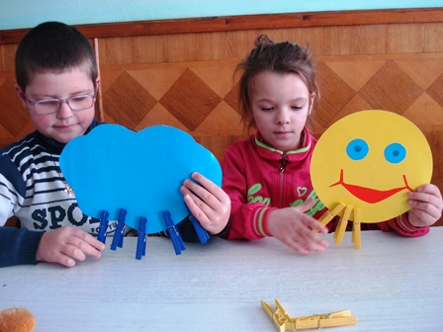

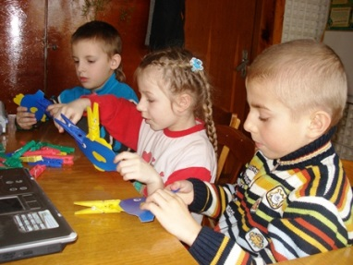

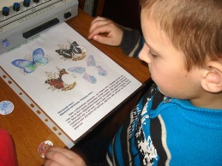

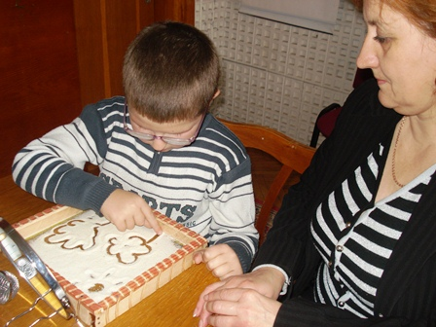

**Методична робота**

Лабораторією сурдопедагогіки Інституту спеціальної педагогіки НАПН України розроблена **нова «Програма для навчальних закладів зі спеціальною та інклюзивною формами навчання, навчально-реабілітаційних центрів «Розвиток слухо-зоро-тактильного сприймання мовлення та формування вимови у глухих дітей» (підготовчий, 1-5 класи)»,** якій наказом МОН України №476 від29.04. 2016 року надано гриф «Рекомендовано Міністерством освіти і науки України».

Керівник розробників даної програми к.п.н., науковий співробітник лабораторії сурдопедагогіки Інституту спеціальної педагогіки НАПН України *О.Ф. Федоренко*.

[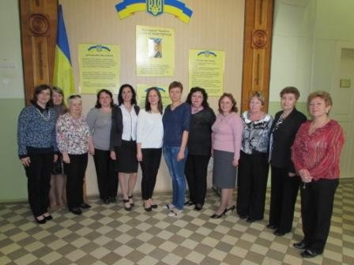](http://oblosvita.com/uploads/posts/2015-05/1432115464_img_2078.jpg)У розробці цієї програми я теж брала участь, розробляла змістові завдання для блоків педагогічної діяльності на заняттях у 3 класі.

Програма спрямована на формування й удосконалення умінь і навичок слухо-зоро-тактильного сприймання мовлення та формування вимови на індивідуальних заняттях з глухими молодшими учнями.

У програмі виокремлено напрями педагогічної діяльності під час занять, що спрямовані на: розвиток слухо-зоро-тактильного сприймання, розвиток слухозорової уваги й пам’яті, формування вимови, координацію та мобільність молодших школярів зі зниженим слухом. Це забезпечується застосуванням низки специфічних вправ та завдань.

Програма має на меті забезпечити розвиток досвіду, який допомагатиме глухим дітям здобувати нову інформацію, набувати мобільності, формуватиме здатність діяти адекватно в різних життєвих ситуаціях, та виховувати вміння приймати свідомі рішення та розв’язувати певні завдання.

Зважаючи на це, розроблена програма передбачає наступні блоки педагогічної діяльності під час занять, що спрямовані на:

1. слухо-зоро-тактильного сприймання мовлення, розвиток слухозорової уваги, пам’яті тощо;
2. формування вимови;
3. координацію та мобільність молодших глухих школярів;

Зміст третього блоку є наскрізним і має здійснюватись під час перших двох, оскільки реабілітація глухих школярів здійснюється через максимальне використання залишкового слуху і збережених аналізаторів на основі діяльнісного, практично-ціннісного підходів.

Саме тому під час індивідуальних занять потрібно формувати учнів спроможності виконувати дії за мовленнєвими інструкціями; зведення до відповідності рухів, дій, міміки тощо. Водночас вправи на заняттях мають бути спрямовані на розвиток навичок виявляти та розпізнавати навколишні мовленнєві та немовленнєві звуки; орієнтування у просторі; розвиток слухової, зорової пам’яті та уваги; вміння ідентифікувати звук з предметом, об’єктом, що звучить; розпізнавати ритміко-інтонаційні особливості мовлення та інше. Різноманітні вправи спрямовані на розвиток мовленнєвого дихання, голосу, ритміко-інтонаційної сторони мовлення, здатність аналізувати отриману інформацію, у тому числі зважаючи на паронімію української мови. З цією метою рекомендовано застосовувати ігрові вправи, що розвивають фонематичні уявлення (визначати перший чи останній звук у слові; послідовність та кількість звуків у слові; підкреслювати звук через інтонаційне посилення голосу – протяжне вимовляння; визначати низку слів із певним звуком тексту; вставляти потрібні звуки у словах; порівнювати слова, що відрізняються одним звуком (слова-пароніми); пригадувати чи конструювати слова із певним звуком тощо).

У програмі приділено увагу ознайомленню учнів з орфоепічними нормами відповідно до сучасних правил української мови, оскільки передбачається, що під час ознайомлення з орфоепічними нормами учні набуватимуть мовної грамотності, а це сприятиме засвоєнню правопису глухими школярами.

Керуючись особистісно орієнтованим і діяльнісним освітніми підходами, слід орієнтуватися на основні блоки педагогічної діяльності та змістові напрями, й водночас диференціювати матеріал, власне процес педагогічної діяльності. Це здійснюється шляхом оцінювання сурдопедагогом можливостей та особливих освітніх потреб цих школярів, й залучення їх до того, що є доступним їх одноліткам без порушень слуху, використання різних видів мовленнєвої діяльності та застосування різних видів і форм роботи

Під час організація роботи з розвитку слухового сприймання та формування вимови має здійснюватися дозування звукового навантаження (адаптація та слухова стомленість) та етапність у формуванні слухових уявлень (сприймання, розрізнення, упізнавання, розпізнавання) відповідно до особливостей стану слухової функції (динамічний діапазон слуху, частотний діапазон звуків тощо). Тобто, це має впливати на вибір теми та визначення завдань під час заняття, підбір та умови представлення слухового та мовленнєвого матеріалу.

На противагу раніше розробленим зразкам, Програма не містить тематичної організації матеріалу для індивідуальних занять, оскільки в основі програми є формування у глухих школярів універсальних слуховимовних умінь та навичок, які можуть бути застосовані в будь якій мовленнєвій ситуації, незалежно теми заняття. Зважаючи на це, педагогам пропонується самостійно підбирати матеріал для індивідуальних занять (складність, об’єм тощо), у залежності від сформованого словника, можливостей та вподобань, особливих освітніх потреб глухих учнів (сенсорних, мовленнєвих, загальнонавчальних, соціоінтегрувальних, соціокультурних тощо). Це дає змогу забезпечити поступальний розвиток учнів з вадами слуху під час індивідуальних занять.

[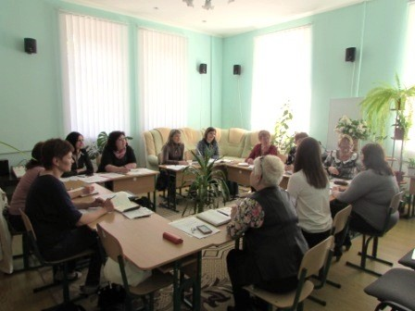](http://oblosvita.com/uploads/posts/2015-05/1432115487_img_2022.jpg)

З метою координації роботи над розробкою блоків нової програми 15 - 16 травня 2015р.  на базі Чернівецького навчально - реабілітаційного центру №1 відбувся  "Круглий стіл" на тему «Корекційно-розвиткове та методичне забезпечення розвитку слухового сприймання й формування вимови дітей глухих та зі зниженим слухом», організований Лабораторією сурдопедагогіки Інституту спеціальної педагогіки НАПН України.

Науковий співробітник лабораторії сурдопедагогіки Федоренко Оксана Филимонівна та учасники семінару, вчителі -дефектологи, члени групи розробників нової програми, обговорили шляхи підвищення ефективності корекційно - компенсаторної реабілітації школярів з порушеннями слуху.

[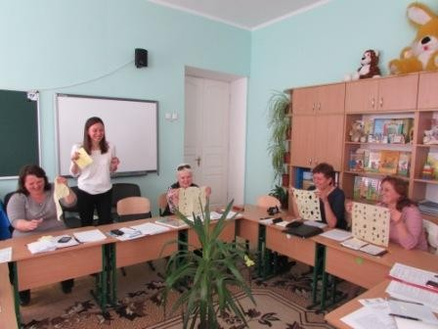](http://oblosvita.com/uploads/posts/2015-05/1432115497_img_2036.jpg)Якісне оновлення, актуалізація змісту, форм і методів проведення спеціальних занять з розвитку слухового сприймання та формування вимови з позиції особистісно орієнтованого підходу до кожного учня забезпечить гнучкість, варіативність, динамізм та оперативність навчального процесу.

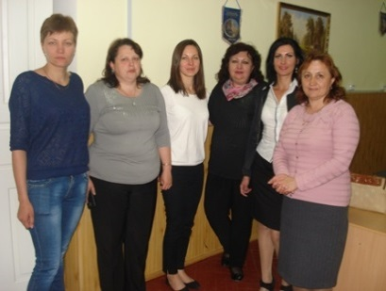Шукаючи нових, нетрадиційних форм роботи для виховання позитивного ставлення до навчання вимови і розвитку пізнавальної діяльності учнів з особливими освітніми потребами, педагоги обговорили ряд актуальних питань.

Як член круглого столу, я поділилася власними напрацюваннями з організації індивідуальних занять з глухими учнями. Зазначила, що ефективність роботи вчителя-дефектолога має спиратись на вмінні своєчасно корегувати, розвивати та попереджати вади розвитку пов’язані з порушеннями слуху. Розвиток слухових відчуттів має бути першочерговим на індивідуальних корекційних заняттях і в подальшому розвивати вміння та навички комунікативної діяльності, саморегуляції та саморозвитку дітей з вадами слуху.

Як **член методичної ради Центру**, беру участь у підготовці питань на засідання педрад.

Зокрема, була співдоповідачем на педрадах:

* «Ефективність поєднання традиційних і інноваційних форм та методів навчання дітей з вадами слуху на заняттях з розвитку слухо-зоро-тактильного сприймання усного мовлення та формування вимови» (2013 р.);
* 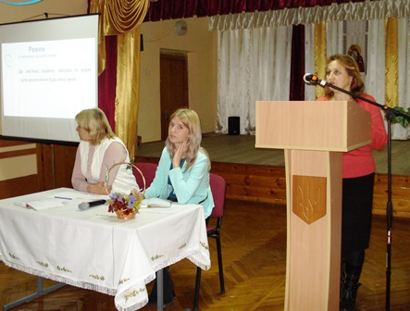педрада-дослідження «Мета, завдання, принципи, зміст мовленнєвого режиму в Центрі» (2016 р.);
* 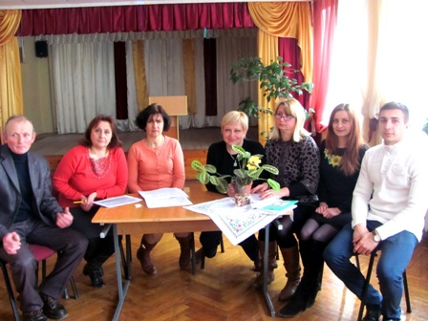«Про вплив корекційно-розвиткових занять та заходів з медичної реабілітації на фізичний, психічний та інтелектуальний розвиток учнів» (2017р.).

Як **член шкільної ПМПК** беру участь у діагностичному обстеженні учнів, розробці методичних рекомендацій для батьків та вчителів, підготовці конференцій, виступаю з доповідями та повідомленнями.

Брала участь у підготовці конференції «Розвиток комунікативних якостей дітей різного віку» та виступала з доповіддю.

**Виступила з доповідями на засіданнях МО:**

|  |  |  |
| --- | --- | --- |
| №  п\п | Навчальний рік | Тема заняття |
| 1 | 2012-2013 | Найновітніші засоби навчання і розвитку слухового сприймання та формування вимови у дітей з втратою слуху. |
| 2 | 2013-2014 | Психологічні особливості формування мовлення у дітей з вадами слуху. |
| 3 | 2014 -2015 | Спільна робота учасників навчально-виховного процесу з питань вдосконалення вимови дітей які мають складні порушення мови |
| 4 | 2016-2017 | Форми роботи над правильною орфоепією української мови під час проведення індивідуальних занять з розвитку слухо-зоро-тактильного сприймання мовлення та формування вимови дітей з вадами слуху відповідно виконання завдань нової програми |

Відповідно до плану роботи Центру та методичного об’єднання вчителів корекційно-розвиткової роботи проводжу відкриті заняття, позакласні заходи.

В рамках тижня методичного об’єднання вчителів корекційно-розвиткової роботи брала участь у підготовці **практичних семінарів:** «Методика роботи з дітьми з особливими освітніми потребами» (2014р.);

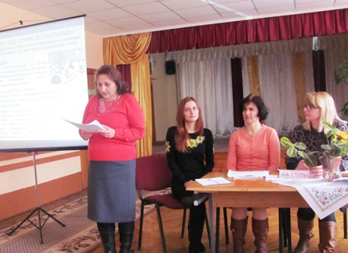«Шляхи інтенсифікації корекційно-розвиткової роботи на корекційних заняттях» де виступала з темою «Формування лексико-граматичних категорій, засобами дидактичних ігор у дітей з особливими освітніми потребами» (2017р.).

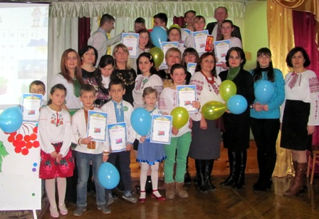

«Я все люблю в своїм краю» інтелектуальний турнір – гра між учнями 3-12 класів. (провела у 2017р.)

Проведено такі відкриті корекційні заняття:

**Індивідуальні заняття з розвитку слухо-зоро-тактильного сприймання усного мовлення та формування вимови**

|  |  |  |  |  |
| --- | --- | --- | --- | --- |
| №  п\п | Навчальний рік | Тема заняття | Клас | Прізвище, ім’я учня |
| 1 | 2012-2013  (жовтень) | Диференціація вимови [С]-[З]. Розмовно-побутові фрази з теми «Моя країна - Україна» | 6 | Марущак Н. |
| 2 | 2015-2016  (березень) | *Заняття - парне навчання.*  Диференціація вимови [Н]-[Н’] у складах і словах. Лексична тема: «Чарівні слова». | 10 | Гаврищак М.,  Герчак М. |

**Підгрупові заняття з корекції мовлення**

**(діти з ТПМ)**

|  |  |  |  |
| --- | --- | --- | --- |
| №  п\п | Навчальний рік | Тема заняття | Клас |
| 1 | 2013-2014  (листопад) | Диференціація вимови [К]-[Х]. Лексична тема «Рідна мова». | 3-Б |
| 2 | 2014-2015  (жовтень) | Диференціація вимови [Ш]-[С]. Лексична тема «Подорож до осіннього лісу». | 4-Б |
| 3 | 2016-2017  (лютий) | Диференціація вимови [С]- [С’]. Лексична тема “Україна – наша Батьківщина”. Складання повідомлення “Україна – це…” | 3-Б |

**ПОШИРЕННЯ ВЛАСНОГО ДОСВІДУ**

Досвідом своєї роботи ділюся з колегами на спецсемінарах, через інтернет ресурси, періодичну педагогічну пресу.

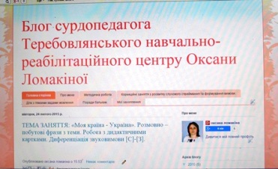

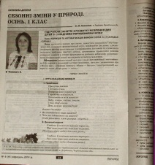Маю створений Блог вчителя сурдопедагога. Через інтернет ділюся з колегами своїми напрацюваннями та черпаю цікаві ідеї використання педагогічних методик.

Конспект підгрупового заняття з розвитку мовлення для дітей зі складними порушеннями мови на тему «Корекція та автоматизація вимови [С] у складах і словах. Сезонні зміни у природі. Осінь» надрукований у науково-методичному журналі «Логопед» №9, 2014р.

Згідно з сучасним підходом до забезпечення учнів з особливими потребами рівним доступом до якісної освіти шляхом організації їх навчання у загальноосвітніх навчальних закладах на основі застосування особистісно-орієнтованих методів навчання, з урахуванням індивідуальних особливостей навчально-пізнавальної діяльності таких дітей, у школах району функціонує інклюзивне навчання. З цією метою для вчителів району організовують спеціальні семінари – навчання, знайомлять з специфікою організації навчально-виховного та корекційно-розвивального процесу. Вчителі дефектологи залучалися до ознайомлення вчителів з спеціальними педагогічними методиками.

На районному семінарі «Система та методи навчання дітей з вадами слуху та мовлення на корекційних заняттях у спеціальних навчальних закладах» (листопад 2013р.), що проходив на базі нашого навчального закладу виступала з доповіддю «Завдання корекційного навчання дітей з тяжкими порушеннями мовлення», ділилася своїм досвідом роботи з дітьми з ТВМ.

А на семінарі «Інклюзивне навчання» для вчителів Теребовлянського району, що працюють з дітьми з особливими освітніми потребами виступила з доповіддю «Особливості формування вимови та засоби розвитку слухового сприймання у дітей з вадами слуху» (грудень 2013р.).



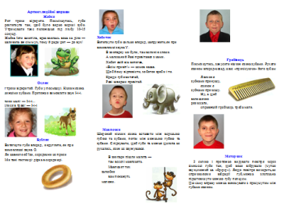Для батьків розробила пам’ятку «Наш веселий язичок» (артикуляційні вправи) і виступила з рекомендаціями з питань формування правильної вимови на загальношкільних батьківських зборах «Як допомогти дитині з ЗНМ» (2013 н.р.)

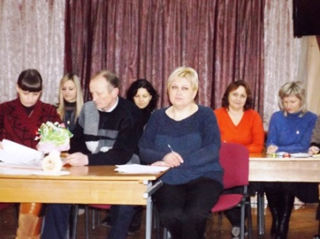Одним з найважливіших напрямів у методичній діяльності вважаю роботу з молодими педагогами. Успішний професійний шлях молодого педагога залежить не лише від його фахової підготовки, а й від того, як зустріне його педагогічний колектив, як пройдуть його перші кроки становлення.

На даний час вчитель-наставник молодого спеціаліста, вчителя ритміки Міщишин Х.П.

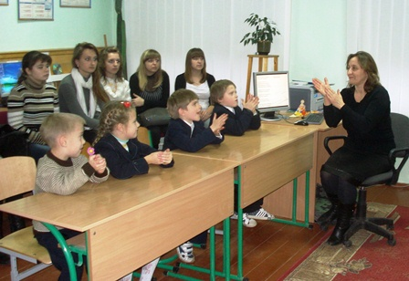Стали традиційними зустрічі з студентами Чортківського гуманітарно-педагогічного коледжу ім. М. Барвінського.

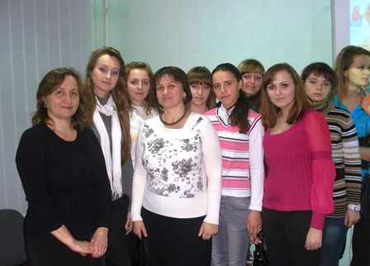 Під час цих зустрічей ознайомлюю з специфікою роботи з дітьми із особливими освітніми потребами, ділюся секретами своєї педагогічної майстерності, проводжу майстер-класи з проведення корекційних занять.

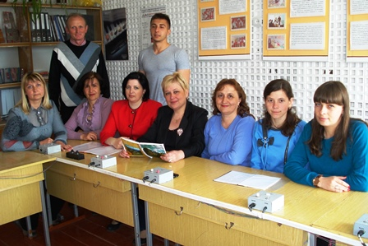

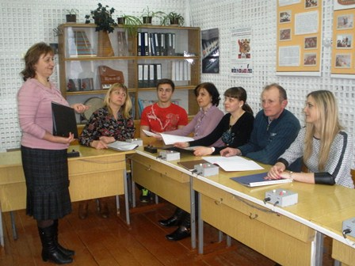

**САМООСВІТА**

Працюю над покращенням свого професійного рівня, опрацьовую методичну літературу, поглиблюю знання з основ фонетики, вміння своєчасно виявляти дефекти вимови та їх усунення, розвивати навики слухового сприймання.

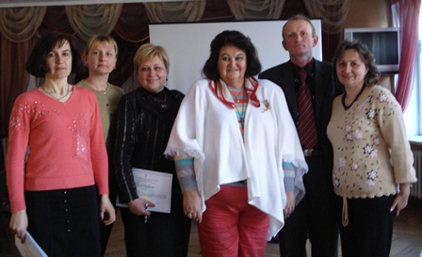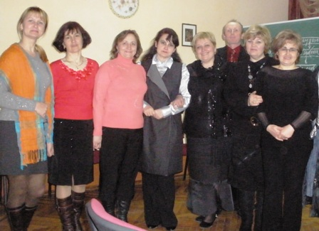Співпрацюю з науковцями дефектологічного факультету, інституту корекційної педагогіки і психології НПУ ім. М. Драгоманова, інституту спеціальної педагогіки АПН України з питань впровадження інноваційних технологій у навчально-виховний процес дітей з вадами слуху.

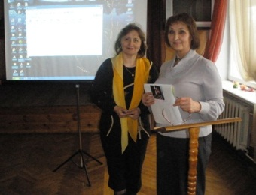

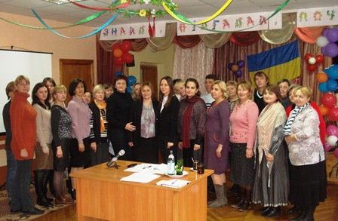**КУРСИ**

У 2015 році підвищила кваліфікацію в Інституті спеціальної педагогіки на курсах вчителів індивідуальної слухової роботи, корекційних занять для дітей з ТПМ, вихователів та виконала роботу «Інноваційні психолого педагогічні технології навчання та виховання дітей з порушеннями слуху»; та у 2013 році на курсах зі спеціалізації «Жестова мова».

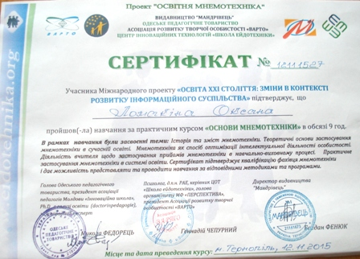

З метою поглиблення навиків з впровадження технології «Мнемотехніка» у навчально-виховний процес Центру пройшла навчання за практичним курсом «Основи мнемотехніки» та отримали сертифікат учасника Міжнародного проекту «Освіта XXІ століття: зміни в контексті розвитку інформаційного суспільства» (2015 р.)

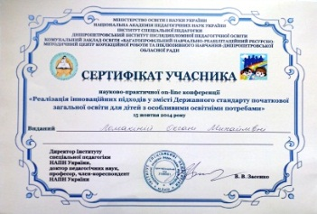***Учасник науково-практичної on-line конференції*** «Реалізація інноваційних підходів у змісті Державного стандарту початкової загальної освіти для дітей з особливими освітніми потребами», організованої Інститутом спеціальної педагогіки АПН України (2014р.).

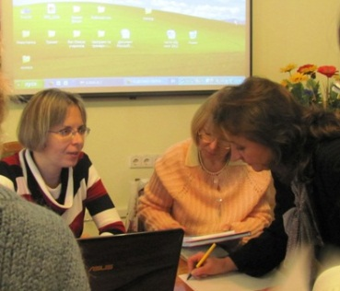Брала участь в ***обласному семінарі*** «Формування мовленнєвої компетентності» з участю Ю.Рібцун, кандидата педагогічних наук, старшого наукового співробітника лабораторії логопедії Інституту спеціальної педагогіки АПН України (2013р.).

***Слухач семінарів організованих обласною ПМПК:***

* «Дизартрія. Методи реабілітації» (2013 р.);
* «Основні аспекти організації колекційної роботи з дітьми із ТВМ» з участю Федорович Л.О., кандидата педагогічних наук, доцента Тернопільського НПУ ім. В. Гнатюка (2015 р.);
* «Розвиток мовлення при допомозі методики Глена Домана» (2015 р.)

ПЛАН-КОНСПЕКТ ІНДИВІДУАЛЬНОГО ЗАНЯТТЯ З РОЗВИТКУ СЛУХО-ЗОРО-ТАКТИЛЬНОГО СПРИЙМАННЯ МОВЛЕННЯ ТА ФОРМУВАННЯ ВИМОВИ З УЧЕНИЦЯМИ 10 КЛАСУ

ГАВРИЩАК МАР’ЯНОЮ І ГЕРЧАК МАРІЄЮ

Тема заняття: Диференціація вимови [Н]-[Н’] у складах і словах; Лексична тема: «Чарівні слова».

Мета: домогтися чіткої диференціації звуковимови [Н]-[Н’], розвивати фонематичний слух, поглиблювати навики мовленнєвого дихання, сили та висоти голосу, темпу мовлення, удосконалювати вміння вимови з дотриманням логічного та словесного наголосу, формувати вміння самостійної побудови речень різних конструкцій, привчати дотримуватись правильної вимови кінцевих морфем у словах (формування родового відмінку), формувати ознаки роду, особи, числа, поглиблювати навики вживання прикметників з іменниками, розширювати активний словник учнів словами ввічливості*,* поглибити поняття про ввічливість, культуру поведінки, вправляти в культурному спілкуванні з дорослими, однолітками в найтиповіших життєвих ситуаціях, вживати слова етикету в ситуаціях вітання, прощання, вибачення, виховувати слухову увагу до мовлення, виховувати бажання говорити правильно, прищеплювати повагу до української мови та слова.

Обладнання: комп’ютерна програма «Живий звук», модулі «Профілі» (звуковимова [Н]), дидактична гра «Назви нас», дидактичний матеріал, картки з вправами на темп мовлення, наголос, ілюстративний матеріал з теми «Чарівні слова».

Тип заняття: парне навчання

ХІД ЗАНЯТТЯ

**І . Організаційний момент**

•Яке тепер заняття?

•Що ми робимо на занятті?

**ІІ. Основна частина**

Повідомлення мети заняття

**Розвиток загальних мовних навичок**

ЛОГОПЕДИЧНА ЗАРЯДКА

Сядь рівненько, плечі розправ і злегка опусти.

1.ДИХАЛЬНІ ВПРАВИ

2.АРТИКУЛЯЦІЙНА ГІМНАСТИКА

Вправи для підготовки артикуляційного апарату до звуковимови [Н]

3.ВПРАВИ НА ЗВУКОНАСЛІДУВАННЯ

•Вправи на мовленнєве дихання, голос.

•Вправи над злитністю звуків у мовленні.

•Проспівування на одному видиху звукової доріжки а-о-у-е-и-і (один звук плавно переходить в інший, і кожний тягнеться не менше 2 сек.)

**Робота над звуковимовою**

- З яким звуком працювали на минулому занятті? Повідомлення змісту роботи

*Характеристика звуків [Н]-[Н’]*

*Звук* [Н] – сонорний зубний зімкнений приголосний. Артикулюється торканням кінчика язика передніх зубів та альвеол. За рахунок великої площини торкання язика до верхніх різців та опущення м’якого піднебіння формується специфічне носове звучання.

[Н’] - кінчик язика опущений за нижні різці.

**Дидактична гра «Ланцюжок»** *(Читання прямих і обернених складів із звуками [Н]-[Н’])*

* Читання складів, слів:

НА - НА – Ната НО - НО - нота НУ – НУ - нуль НЕ – НЕ - небо НИ – НИ - нитка НІ – НІ - ніж

Ана-ана-ана уну-уну-уну

Оно-оно-оно ини-ини-ини

Ене–ене–ене іні-іні-іні

* *Складання речення із* с*ловами:* Калина, Україна, символ

Калина - символ України.

Поширення речення прикметниками – *червона, народний*

Червона калина - народний символ України.

* *Промовляння складів із збігом приголосних – нпе-нра-нка-нті*

НТА - фонтан НЦЕ - сонце СНА - сосна НВЕ - конверт КНО - вікно

Дидактична гра «Назви малюнок». Утвори множину від слів.

*(робота з малюнками: ніж, лінійка, нутрія, ножиці)*

* *Промовляння складів із [Н]-[Н’] кінці слова –* барабан, син, млин, диван, клоун, банан, кабан, слон
* *Промовляння слів із [Н’] у кінці слова -* пень, олень, кінь, няня, жовтень, учень, осінь, півень

Робота із словами-паронімами

* Низ - ніс; нива – Ніна; камін-камінь, норка-нірка; ноша-ніша;
* Робота з віршиком - загадкою

*На дереві гойдається,*

*Жупан колючий має,*

*На літо одягається,*

*А восени скидається.* (каштан)

**Розвиток граматичного ладу мовлення**

* Скільки складів у слові каштан?
* Полічи каштани до п’яти
* Підбери назву до найбільшого і до найменшого каштана. *(каштанище, каштанчик)*

**Розвиток зв’язного мовлення**

Послухайте англійський народний вірш «Чарівні слова» у перекладі Валерія Гужви.

До всіх сердець, як до дверей,

Є ключики малі,

Їх кожен легко підбере,

Якщо йому не лінь.

Ти, друже, мусиш знати їх,

Запам'ятать неважко

Маленькі ключики твої —

«Спасибі» і «Будь ласка».

Ключики ці дійсно чарівні. Вони відкривають людські серця.

Сьогодні ми поговоримо про чемність і ввічливість. Якості, які людина виховує в собі самі.

Пригадайте як правильно вимовляється *[Ч]- характеристика артикуляційного образ*у

Зачитаємо чистомовку

ЧА-ЧА-ЧА- Чарівні слова

ЧИ-ЧИ-ЧИ- ти їх змалку вчи

ЧУ- ЧУ-ЧУ- чути їх приємно всім

ЧЕ-ЧЕ-ЧЕ- чемно ти їх говори.

**Дидактична гра «Чарівні слова»**

Бути чемними, ввічливими нам допомагають «чарівні слова». Ви всі їх знаєте. Давайте пригадаємо їх якомога більше і зберемо в нашу «чарівну скриньку». Це можуть бути слова вітання вранці та ввечері, слова пошани, подяки.

*(Учні говорить слова ввічливості).*

* *Доброго ранку!*

*• На добраніч!*

*• Доброго дня!*

*• Щасливої дороги!*

*• Добрий вечір!*

*• Заходьте, будь ласка!*

*• Здрастуйте!*

*• Дозвольте вам допомогти!*

*• До побачення!*

*• Сідайте, будь ласка!*

*• Будьте здорові!*

*• Дякую! Спасибі!*

*• Пробачте!*

*• Будьте ласкаві!*

*Бесіда* Недарма ввічливі слова називають «чарівними». Усім, кому адресовані ці слова, стає приємно і хороше. Поміркуйте, чому так відбувається.

*Прогнозування діалогу* Сказали: «Прошу!» чи «Будь ласка!» — і ти зрадів, усміхнувся. Відповів: «Дякую!» — і тобі усміхнулися.

**Читання вірша**

*Як зробити день веселим*

*Усміхнися всім навколо:*

*Небу, сонцю, квітам, людям.*

*І тоді обов'язково*

*День тобі — веселим буде!*

*(А. Костецький)*

Як приємно бачити усміхнене обличчя, почути ласкаві, звернені до тебе слова. І тоді твій настрій стає піднесеним, веселим. Так само і людям приємно почути від тебе лагідні, добрі слова.

* Чи можна тримати «Чарівні слова» у скриньці?

Давайте відчинимо скриньку і випустимо ці слова у світ. Нехай усі люди дізнаються, як багато добрих слів ви знаєте, хай усім від цього стане приємніше, веселіше жити на землі. (почергове промовляння «Чарівних слів» з дотриманням інтонаційного забарвлення)

**Дидактична гра *«Чемно-нечемно»***(слова-антоніми)

*Привітатися під час зустрічі...*

*Штовхнути і не вибачитися...*

*Допомогти підвестися...*

*Підняти річ, яка упала...*

*Не підвестися, звертаючись до вчителя...*

Робота в парах (інсценування життєві ситуації)

*• Як привітатися вранці? Ввечері?*

*• Що можна побажати одне одному?*

*• Як це зробити, звертаючись до однолітків? дорослих? близьких?*

*• Якими словами можна подякувати іншим?*

*• Яким тоном треба вимовляти такі слова?*

*• Як запросити когось у гості?*

*• Як звернутися до продавця, щоб купити цукерки?*

*• Як звернутися до перехожого, щоб дізнатися, котра година?*

**Робота з прислів'ями** *(на карточках роздано по частині прислів'я. Потрібно підібрати другу частину і зачитати прислів'я).*

Слова щирого вітання дорожчі за частування.

Ввічливих і лагідних скрізь шанують.

Від теплого слова і лід розмерзає.

Слово — не горобець, випустиш — не піймаєш.

Теплі слова зігрівають душу людині. **Дидактична гра «Словник чемної дитини»**

• Ти прийшла до класу. Яке перше слово слід сказати?

• Тобі допомогли роздягтися і повісити одяг. Що треба сказати?

• Ти йшла коридором і випадково когось штовхнула. Що треба сказати?

• Щоб тобі із задоволенням допомогла людина, не слід забувати одне чарівне слово. Яке?

• Людина зробила добре діло і їй потрібно подякувати. Які слова ти скажеш?

• Уся сім'я сідає до столу обідати. Які слова ти скажеш усім?

• Ти був у гостях і вже йдеш додому. Які слова скажеш?

Ви теж не забувайте говорити «Чарівні слова», Будьте ввічливими і чемними.

**ІІІ. Підсумок**

* Що робили на занятті?
* З якими звуками працювали?
* Яка тема заняття?
* Що повторили на занятті?

*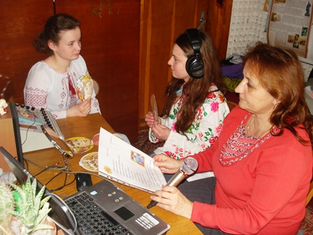Аналіз роботи на занятті*

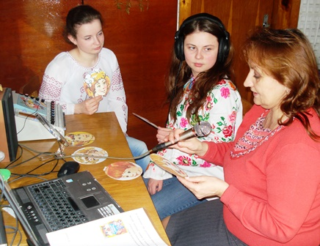

ПІДГРУПОВЕ ЗАНЯТТЯ З РОЗВИТКУ МОВЛЕННЯ

УЧНІВ 3-Б КЛАСУ

ТЕМА ЗАНЯТТЯ: диференціація вимови [К]-[Х] у складах і словах;

Лексична тема: «Вивчаємо рідну мову».

МЕТА ЗАНЯТТЯ: домогтися диференціації звуковимови [К]-[Х], розвивати фонематичний слух, поглиблювати навики мовленнєвого дихання, сили та висоти голосу, темпу мовлення, удосконалювати вміння вимови з дотриманням логічного та словесного наголосу, формувати вміння самостійної побудови простих речень, привчати дотримуватись правильної вимови кінцевих морфем у словах (формування родового відмінку), формувати ознаки роду, особи, числа, розширювати активний словник, поглибити поняття про красу рідної мову, виховувати слухову уваги до мовлення, виховувати бажання говорити правильно, прищеплювати повагу до української мови та слова.

ОБЛАДНЕННЯ: комп’ютерна програма «Живий звук», модулі «Профілі» (звуковимова [К] - [Х]), формат-презентація уроку з теми, дидактична гра «Назви нас», «Підбери ознаку», «Небилиці від лисиці», «Мовне доміно», дидактичні вправи «Асоціативний кущ», «Мозковий штурм», «Гронування», «Мікрофон», дидактичний матеріал, картки з вправами на темп мовлення, наголос, ілюстративний матеріал з теми «Вивчаємо рідну мову».

ХІД ЗАНЯТТЯ

І . ОРГАНІЗАЦІЙНИЙ МОМЕНТ

*Привітання* У нас сьогодні ніби свято,

Гостей зібралося багато.

Тепер на всіх ви подивіться

І веселенько посміхніться.

* Яке тепер заняття?
* Що ми робимо на занятті?

ІІ. ОСНОВНА ЧАСТИНА

* Повідомлення мети заняття

*АРТИКУЛЯЦІЙНА ГІМНАСТИКА*

*Вправи для підготовки артикуляційного аппарату до звуковимови [К]- [Х]*

•“Усмішка”

Посміхнутися з напругою, губи широко розтягненні, зуби зімкнуті. Язик за зубами в пласкому положені біля нижніх передніх зубів. Утримувати 15 с.

• “Парканчик”

Посміхнутися з напругою, оголити міцно зімкнуті зуби. Кінчиком язика натиснути на нижні передні зуби. Утримувати в такому положенні 15 с.

* “Лопатка”

Широкий язик висунути, розслабити, покласти на нижню губу. Слідкувати, щоб язик не тремтів. Утримувати 10-15 с.

• “Чисті зуби”

Посміхнутися, трохи відкрити рот. Кінчик язика за нижніми зубами виконує рухи праворуч-ліворуч, наче чистить зубки. Повторити 10-15 раз.

• “Гірка”

Рот трохи відкрити. Бокові краї язика притиснути до верхніх корінних зубів. Кінчик язика вперти в нижні передні зуби. Утримувати в такому положенні 15с.

• “Котушка”

Кінчик язика вперти в нижні передні зуби. Бокові краї язика притиснути до верхніх корінних зубів. Широкий язик «викочувати» вперед і ховати в глибину рота. Виконувати 15 разів.

ВПРАВИ НА ЗВУКОНАСЛІДУВАННЯ

* Вправи на мовленнєве дихання, голос.
* Вправи над злитністю звуків у мовленні.
* 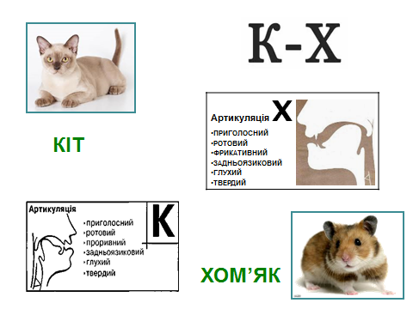*Проспівування на одному видиху звукової доріжки а-о-у-е-и-і (один звук плавно переходить в інший, і кожний тягнеться не менше 2 сек.)*
* *До нас сьогодні прийшли в гості музичні інструменти. Давайте пограємо на них. Імітація звуків дудочки і барабана.*

**Робота над звуковимовою**

- З яким звуком працювали на минулому занятті?

Повідомлення змісту роботи

*(Сьогодні продовжимо роботу з корекції і диференціації вимови [К]- [Х])*

*Позиція органів артикуляції під час вимови звуків [К] [Х]:*

*Комп’ютерна програма «Живий звук», Модуль «Профілі»*

Подивись на профіль вимови звука [К] [Х]

* Які характеристики звуків [К]-[Х]?

**Дидактична гра «Ланцюжок»**

Читання прямих і обернених складів із звуками [К] [Х]

**Робота з чистомовками-добавлянками**

(мал. сорока, черепаха, метелик, горох, клубок)

КА-КА-КА – скрекоче … СОРОКА

ОК-ОК-ОК- у котика … КЛУБОК

ХА-ХА-ХА – повзе … ЧЕРЕПАХА

ИК-ИК-ИК – літає …МЕТЕЛИК

ОХ-ОХ- ОХ – на городі …ГОРОХ

**Читання складів, слів:**

* ХУ – ХУ- КА - ХУСТКА
* ХО - КО - АХ - ХОВРАХ
* ХУ- ХУ - КУ - КУ - КУХАР
* КЕ - КЕ - ХЕ – ХЕ - ХЕК
* ХУ - ХУ - КО- КУХОЛЬ

**Дидактична гра «Назви нас»**

*Назвати малюнки: козак, капуста, холодильник, хліб, мухомор, качка, язик, кошик, художник, хмара.*

* ***Вправа «Диктант»***
* Послухай слова. Який звук у слові ти чуєш?
* *Давайте пограємось. Якщо ви чуєте звук [К] то підніміть кружечок зеленого кольору, а якщо [Х] – синього.*
* Слова: *коса, хмара, муха, кімната, книга, книги, кухар*

**Дидактична гра «Небилиці від лисиці».**

Виправи помилку. Відгадай загадку.

В хаті я мишей ганяю,

Вуса ще з дитинства маю,

Лапками чешусь щодня я пухнасте …КРОЛЕННЯ (мал. КОШЕННЯ)

Чи правильна відгадка?

Назвати слава у зменшувально-пестливій формі

Цап-цапок

Цуценя-цуценятко

Капуста-капусточка

лозина- лозинка

Дід - дідок, дідусь

*Читання вірша-скоромовки Ю.Будяк «Про цапка»*

***Підсумок:*** *аналіз роботи з диференціації звуковимови* [К] [Х]

**ІІІ. Розвиток зв’язного виразного мовлення з опорою на лексичну тему**

1. **Вправа «Асоціативний кущ»**

* У якій країні ми живемо?

Підберіть слова які можна підібрати до слова «Україна»

1. **Вправа «Мозковий штурм»**

* Якою мовою ми розмовляємо?
* Яка наша рідна мова
* Яке свято ми святкували 9 листопада?

*Повідомлення плану роботи на занятті*

1. **Вправа «Гронування»**

*На ватмані намальована гілка калини без ягід, на яку учні згодом наклеюють свої відповіді.*

* Діти, зверніть увагу на цю гілочку.
* Чи можна її назвати калиновою? (Ні, не можна).
* Чому? (Тому що калина має плоди, а тут їх немає). Так, правильно.

Немає на гілці ягідок тому, що вони знаходяться у мене. Я зараз роздам вам по одній ягідці кожному і попрошу вас дуже добре подумати, а потім записати на цій пурпуровій намистинці, що ви собі уявляєте, коли чуєте слово «мова».

*Потім по черзі читають підібрані слова прикріплюють їх до калинової гілочки.*

Тепер у нас утворилася міцна й велика калинова китиця.

Для своїх ягідок ви підбирали слова – означення. До якої частини мови відносять ці слова?

Поетеса Леся Лужецька написала вірш «Наша мова» і використала у вірші лише слова прикметники. І ось якою постає українська мова у її вірші:

*(читання ланцюжком)*

Ніжна, мила, світанкова,

Ясна, чиста, колискова,

Мелодійна, дзвінкотюча,

Дивна, радісна, співуча,

Лагідна, жива, казкова,

Красна, чарівна, шовкова,

Найдорожча, добра, власна,

Мудра, сонячна, прекрасна,

Солов’їна, барвінкова

Українська рідна мова.

Мову треба шанувати, берегти і добре знати. Вона є тією скарбницею важливих знань, що визначає наш народ.

Саме вона – наша мова – втілює в собі український характер, нашу пам’ять, історію та душевну міць, наші звичаї і традиції, розум і багатющий досвід поколінь, ніжну красу і силу душі людської.

І це так, бо, як сказав Володимир Сосюра:

***"Мова – це душа народу, а народ без мови не народ”.***

Сьогодні ми продовжимо вивчати нашу мову.

1. **Дидактична гра «Мовне доміно».**

Роздаю картки із записаними на них прислів’ями про мову. Потрібно поєднати початок і закінчення прислів’їв.

*Мова – це віконце, через яке людина бачить світ.*

*Мова – коштовний скарб народу.*

*Птицю впізнати по пір’ю, а людину по мові.*

*Любов до України неможлива без любові до рідного слова.*

*Слово – не горобець, вилетить – не піймаєш.*

1. **Вправа «Доповни речення»**

*Ми живемо на мальовничій землі – в …*

*Ми маємо свою державу і свою рідну… Найкраща для нас - … мова бо ми …*

*Завжди шануй, бережи і збагачуй свою …*

**Вивчайте мову українську -

Дзвінкоголосу, ніжну, чарівну,

Прекрасну, милу і чудову, як

Материнську пісню колискову.

**ІУ. ПІДСУМОК**

- З якими звуками працювали? *Аналіз роботи на занятті*

**Рефлексія. Ігрова програма «Мікрофон»**

1. Що сподобалося на занятті?

2. Що нового дізнався на занятті?

3. Що здалося цікавим?

4. Що хотілося б повторити?

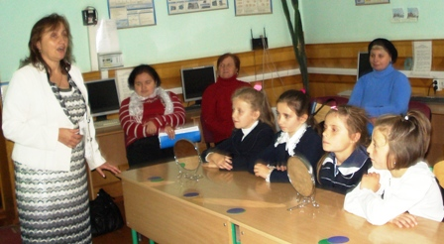5. З яким настроєм покидаєш клас?

ПЛАН-КОНСПЕКТ

ІНДИВІДУАЛЬНОГО ЗАНЯТТЯ З РОЗВИТКУ СЛУХО–ЗОРО – ТАКТИЛЬНОГО СПРИЙМАННЯ УСНОГО МОВЛЕННЯ ТА ФОРМУВАННЯ ВИМОВИ У 6 КЛАСІ

ТЕМА ЗАНЯТТЯ: Диференціація звуковимови [С]-[З]. Лексична тема «Моя країна - Україна». Розмовно – побутові фрази з теми. Робота з дидактичними картками.

МЕТА: домогтися правильної диференціації звуковимови [С]-[З], вдосконалювати навики мовленнєвого дихання, розвивати вміння регулювати силу та висоту голосу, удосконалювати вміння дотримування постановки наголосу у словах, формувати розмовно-побутові фрази з теми «Моя країна - Україна», розвивати вміння робити словесні повідомлення, поглиблювати словниковий запас, розширювати активний словник, привчати дотримуватись правильної вимови кінцевої морфеми у словах, виховувати партіотичні почуття, шанобливе ставлення до родини, свого дому.

ОБЛАДНАННЯ: ЗПА – слухомовленнєвий тренажер «Поліфонатор ВІДЕО+» з комп’ютерним забезпеченням «Живий звук», модуль «Профілі», створена власна формат-презентація з теми, дидактичний матеріал для диференціації звуковимови [С]-[З], картки з вправами на темп мовлення, наголос, ілюстративний матеріал з теми «Пори року. Осінь», дидактичні ігри «Небилиці від лисиці», «Склади речення», картки з написами опорних слів та фраз з теми «Моя країна - Україна».

ХІД ЗАНЯТТЯ

І. Організаційний момент

Робота з фразами (слухове сприймання)

* Як мене чуєш?
* Яке тепер заняття?
* Яка тепер пора року?
* Який тепер місяць?

[ТЕПЕР ОСІНЬ]

[ТЕПЕР МІСЯЦЬ - ЛИСТОПАД]

Вправи на мовленнєве дихання, силу та висоту голосу, темп мовлення.

Вправа 1. (на мовленнєве дихання)

А . А______

А____ А____

А____ А____ А____

А______ А.

ТА . ТА . ТА .

ТА___ ТА___ ТА___

Вправа 2. (на мовленнєве дихання)

ТА ТО ТУ ТЕ

ТАТО ТУ ТЕ

ТАТОТУ ТЕ

ТАТОТУТЕ

Вправа 4. (на висоту та силу голосу)

- О – оо – О – оо – О – оо

- У – У - уу – У - уу - УУ

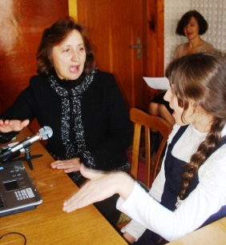Вправа 5. (на наголос)

ВІДБИВАННЯ РИТМУ

ТАтотуте

таТОтуте

татоТУте

татотуТЕ

**ІІ . Робота над звуковимовою**

- З яким звуком працювали на минулому занятті? (звуковимова [С] [З])

Повідомлення змісту роботи

(Сьогодні продовжимо роботу з диференціації звуковимови [С] [З])

Порівняльна характеристика звуків:[с]-[з]

**1.Ізольована звуковимова [С] [З]**

(Робота з комп’ютерним забезпеченням «Живий звук», модуль «Профілі» - прослуховування звуковимови та промовляння звуків)

• Визнач звуки і відгадай загадку

*З глухим траву вона зрізає,*

*З дзвінким – листя об'їдає. (Коса-коза)*

**2.Диференціація вимови [С] [З] (дидактичні картки)**

а) читання складів

АС – АЗ – ОС – ОЗ – УС – УЗ – ЕС – ЕЗ – ИС

б) читання слів

КЛАС – ГАЗ

КОЛОС - МОРОЗ

КАКТУС - ГАРБУЗ

ІРИС - ХМИЗ

НІС- ВІЗ

ЛІС - ВЯЗ

**3.Вправа «Малюнковий словник»**

(малюнки підібрані для диференціації звуковимови в закритому складі)

Назви малюнок (мал. АГРУС, ПІДНОС, ГЛОБУС, ХМИЗ, ВІЗ, ТАЗ, ЛИС)

*•Прочитай речення*

ЗАХАР НА ВОЗІ ВІЗ ХМИЗ.

ЛИС ПОБІГ У ЛІС.

1. **Диференціація вимови [С]-[З] у позиції твердих складосполученнях**

(дидактичні картки)

1. **Читання складів, слів, речень**

ЗДО – ЗДО - ЗДО – ГНІЗДО

СТІ – СТІ - СТІ – ЛАСТІВКА

ЛАСТІВКА ГНІЗДО

ЛА СТІВ КА ГНІ ЗДО

СТІ ЗДО

ЛАСТІВКА ГНІЗДО

ЛАСТІВКА БУДУЄ ГНІЗДО.

ЗАКЛОПОТАНА ЛАСТІВКА БУДУЄ ГНІЗДО.

* Визнач головні члени речення;
* Назви частини мови
* **Читання складів, слів**

ЗЛИ – ЗЛИВА

СЛИ – СЛИВА

СКА - КАСКА

ЗКА - КАЗКА

• доповнити і прочитати речення

ЗІНА ЛАСУВАЛА СМАЧНИМИ ... .

СЛАВКО ЛЮБИТЬ ЧИТАТИ ... .

**Вправа – доповни речення за малюнком – схемою**

У СТЕПАНА НОВИЙ 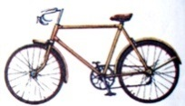.



ВАСИЛИНА ЛЮБИТЬ .



МИНЕ І НАСТУПИТЬ.

1. **Робота з загадкою. Відгадай загадку -добавлянку.**

В ТЕМНІМ ЛІСІ ПРОЖИВАЄ

ДОВГИЙ ХВІСТ ПУХНАСТИЙ МАЄ

ЇЙ НА МІСЦІ НЕ СИДИТЬСЯ

А ЗОВУТЬ ЇЇ …

Вправи на поглиблення знань про рід іменника.

- Визнач рід іменника «ЛИСИЦЯ» (жін. р.)

- Утвори від іменника «ЛИСИЦЯ» іменник чоловічого роду. (Лис)

Вправи на поглиблення знань про слова – омоніми.

Розглянь малюнок.

ЛИСИЧКИ – ЛИСИЧКИ

Тварини – гриби

**Склади повідомлення** (формування навичок спілкування)

- Яка сьогодні погода?

**Метод «мозковий штурм»**

Яка погода?

Який стан неба?

Чи є сьогодні опади?

Які дерева?

**Ритміко-інтонаційне мовлення**

Прочитай з інтонуванням уривок з вірша *«Кленові листочки» І. Блажкевич*

• Говори за ритмом. Відстукай ритм.

Осінь, осінь… САса, САса…

Лист жовтіє. СА саСАса.

З неба часом дощик сіє. СА саСА саСА саСА са.

Червонясте, золотисте сасаСА сасасаСАса

Опадає з кленів листя. сасаСА саСАса САса.

***Підсумок.***

Аналіз диференціації звуковимови [С] [З]

**ІІІ. Робота над слухо-зоровим сприйманням мовлення**

Над якою темою працюємо?

*Прочитай вірш П.Воронько*

Облітав журавель

Сто морів, сто земель,

Облітав, обходив,

Крила, ноги натрудив.

Ми спитали журавля:

* Де найкраща є земля? -

Журавель відповідає:

* Краще рідної немає!

**Дай відповідь на питання**

* Про що запитали журавля?
* Що відповів журавель?
* Яка твоя рідна земля?
* Де розташована наша країна?
* Назви та покажи на карті країни з якими межує Україна?
* Де ти живеш у місті чи селі?
* В якій області (районі) ти живеш?
* Як називається твоє село?

Поясни, як ти розумієш вислів:

* Нема без кореня рослини,
* А нас, людей, без Батьківщини.
* Як називається твоя Батьківщина?
* Як називається твоя батьківщина?

**Словникова робота**

* БАТЬКІВЩИНА – батьківщина – мала БАТЬКІВЩИНА

**Прочитай**

Найбільше багатство України – люди.

Українці завжди шанують працю, хліб на столі, рушник на стіні, пісню і криницю з журавлями.

*Завдання:*

1.Яке найбільше багатство української землі?

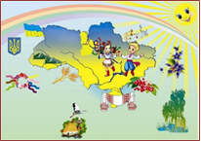2.Які обереги шанують українці?

3.Розглянь малюнок.

4.Які обереги зобразив художник?

5.Назви який наш національний одяг.

Словник: сорочка, плахта, шаровари, крайка, чоботи, віночок.

**Прочитай.**

Український віночок є частиною національного одягу.

Український віночок – це символ дівочої краси.

В український вінок вплітали до дванадцять квіток.

1.З яких квітів плели вінки дівчата?

2.Які рослини символи України?

3.Яка наша рідна мова?

4.Якою мовою ти говориш?

**ФРАЗА:**

**Наша рідна мова українська бо, ми українці.**

**Дидактична гра «Склади речення»**

(завдання подаються на розрізних карточках)

Склади речення з словами:

(моя, країна, Україна);

(Україна, європейська, держава);

(В, Україні, проживають, працьовиті, люди)

**Прочитай прислів’я**

Людина без рідної землі як соловей без гнізда.

Без верби і калини нема України.

–Як розумієш ці прислів’я?

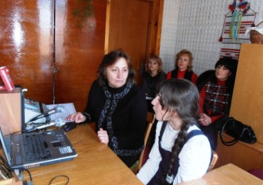

**ІУ. Підсумок**

- З якими звуками працювали?

Аналіз роботи на занятті

***Рефлексія.***

1. Що сподобалося на занятті?

2. Що нового дізнався на занятті?

3. Що здалося цікавим?

4. Що хотілося б повторити?

5. З яким настроєм покидаєш клас?

**ЛІТЕРАТУРА**

1. К. Луцько «Формування ритміко-інтонаційних особливостей усного мовлення», науково-методичний посібник, К.: Либідь, 2005.
2. Нетрадиційний урок зам проектною технологією, науково-методичний посібник, Управління школою, 2007.
3. Л. Трофименко «Корекційне навчання з розвитку мовлення», навчально-методичний посібник, К.: Актуальна освіта, 2007.
4. В. Cак «Технологія зворотного зв’язку в інклюзивному навчанні», науково-методичний журнал Дефектологія, № 4, 2012.
5. Матоніна Р.Д. Розвиток критичного мислення учнів початкових класів. –Х.: Видавнича група «Основа», 2013. – 176 с.

**Зміст**

|  |  |  |
| --- | --- | --- |
| №  п/п | Зміст | Сторінка |
| 1 | Вступ | 1 - 2 |
| 2 | Шляхи розв’язання педагогічної проблеми «Інноваційні засоби розвитку слухового сприймання та формування вимови як одна з ланок адаптації та інтеграції дитини з особливими потребами у суспільство» | 3 - 25 |
| 3 | Методична робота | 26 - 36 |
| 4 | Поширення педагогічного досвіду | 37 - 40 |
| 5 | Самоосвіта | 41 - 43 |
| 6 | Конспекти індивідуальних занять | 44 -71 |
| 7 | Література | 72 |